**Домашня робота №54 ООП. Магічні методи. Перевантаження операторів**

Реалізувати клас **Vector**, що представляє трьохвимірний вектор із координатами (x,y,z) у просторі.

Виконати ініціалізацію методом __init__. В методі проконтролюйте значення аргументів на коректність (дані мають бути числового типу), використавши функцію isinstance(obj, Class).

Реалізувати __str__, що відображає екземпяр класу у вигляді рядкового літерала з подальшою можливістю виводу за допомогою функції print(). Наприклад, «Vector(1,2,3)».

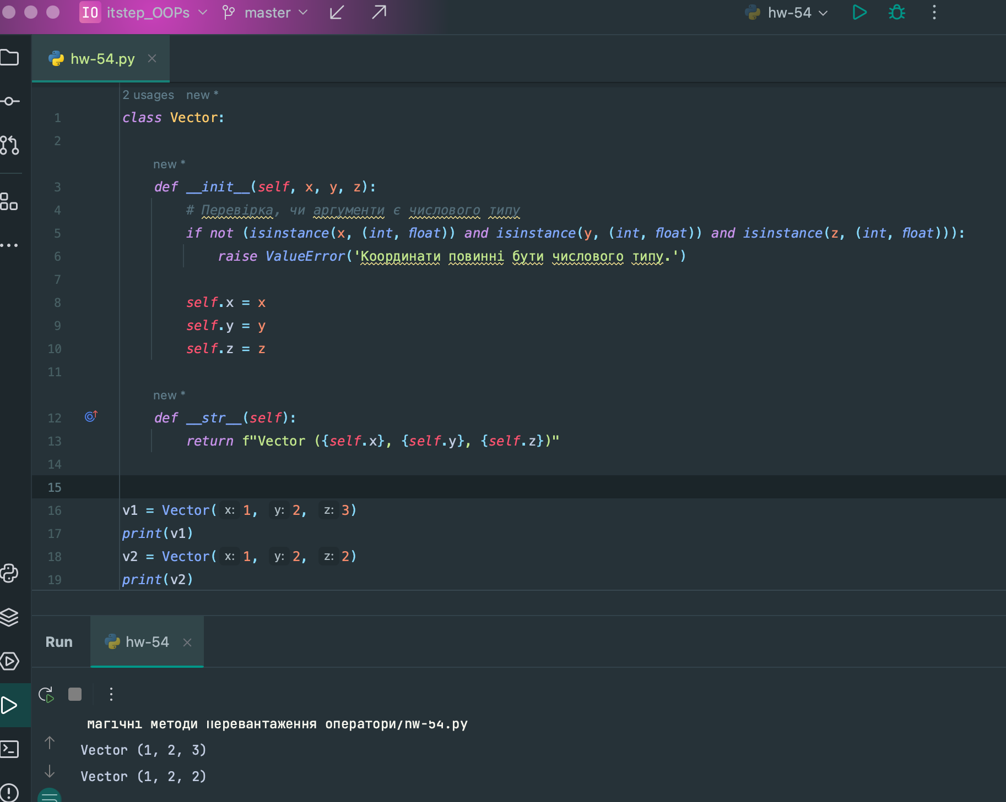

Реалізуйте наступні перевантажені оператори, щоб змінити та розширити його поведінку.

1. Реалізуйте порівняння двох векторів за рівністю їх координат (==, !=), тобто перевірити, чи мають обидва вектори однакові координати і повернути відповідне значення (True або False)

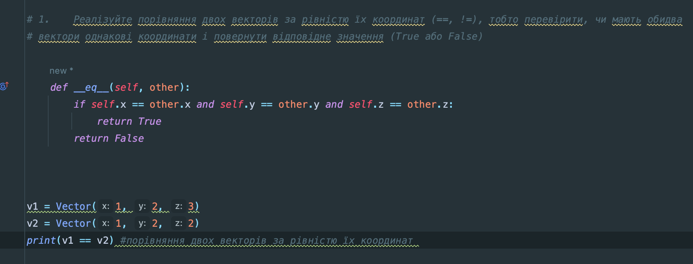

1. Реалізувати методи __add__ і __sub__ для додавання і віднімання двох векторів відповідно (повертає новий вектор з координатами).

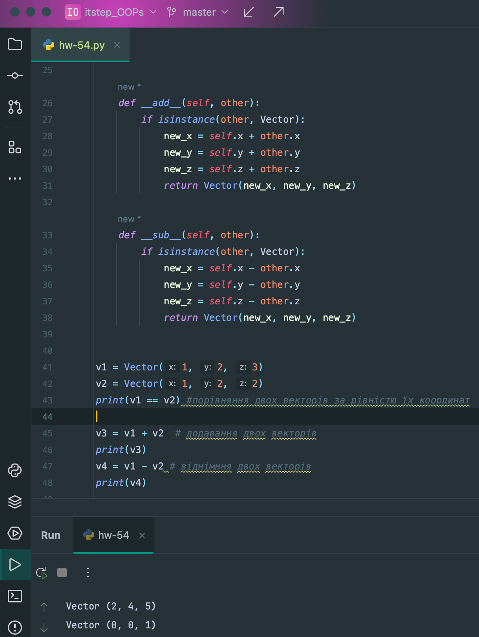

1. Додатково реалізувати методи __iadd__ і __isub__ для перевантаження операторів присвоєння += та -+ двох векторів відповідно.

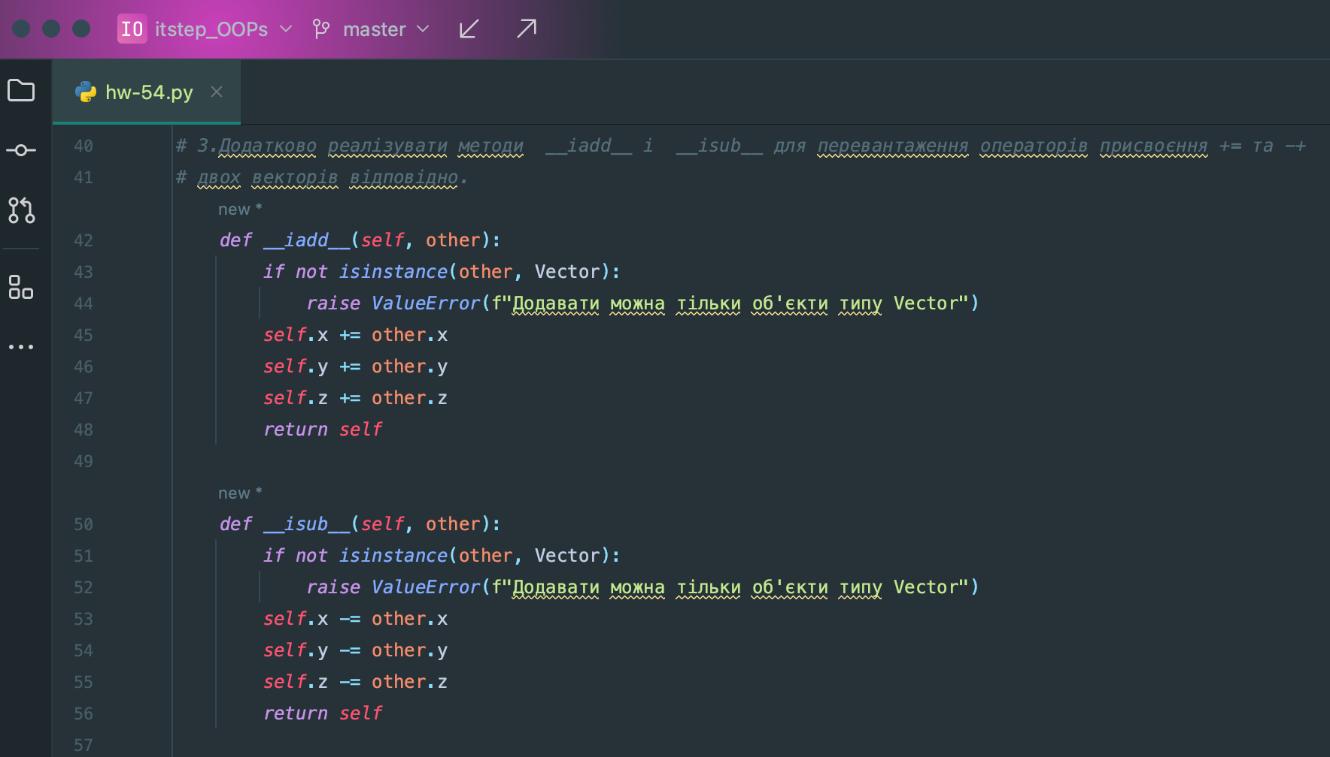

1. Реалізувати метод __mul__, що повертає скалярний добуток двох векторів.

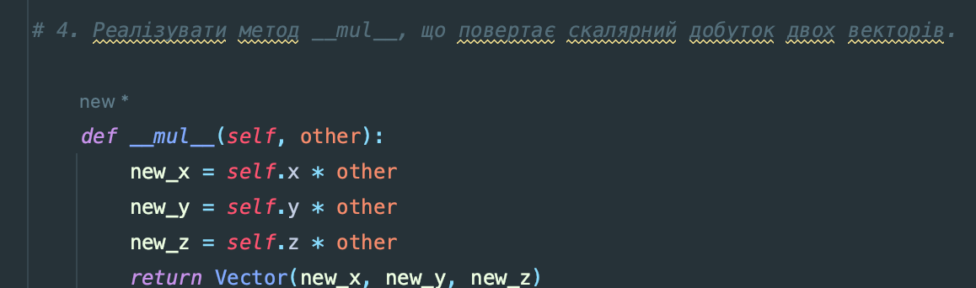

1. Крім того, передбачити множення вектора **v** на число як із лівого, так і з правого боку, тобто **v**\* та \***v.** Тут має повертатись той самий вектор із помноженими координатами на це число.

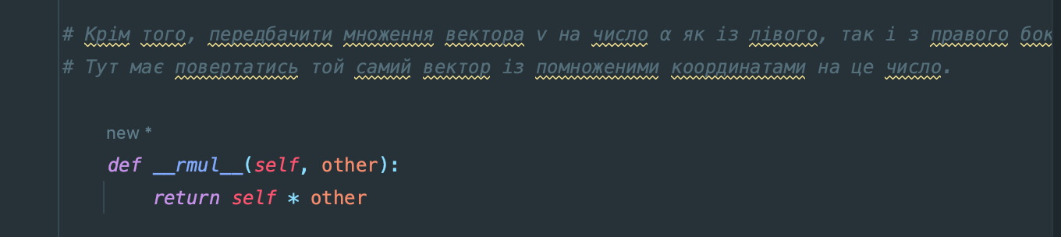

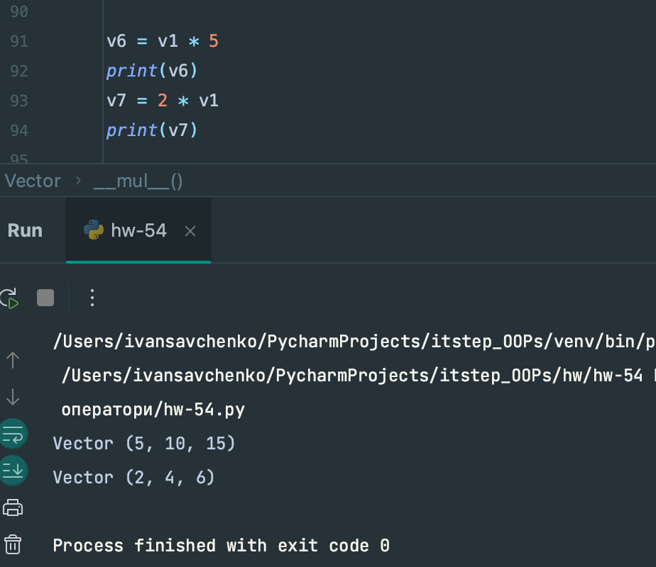

1. Реалізувати метод __len__, що повертатиме довжину вектора.

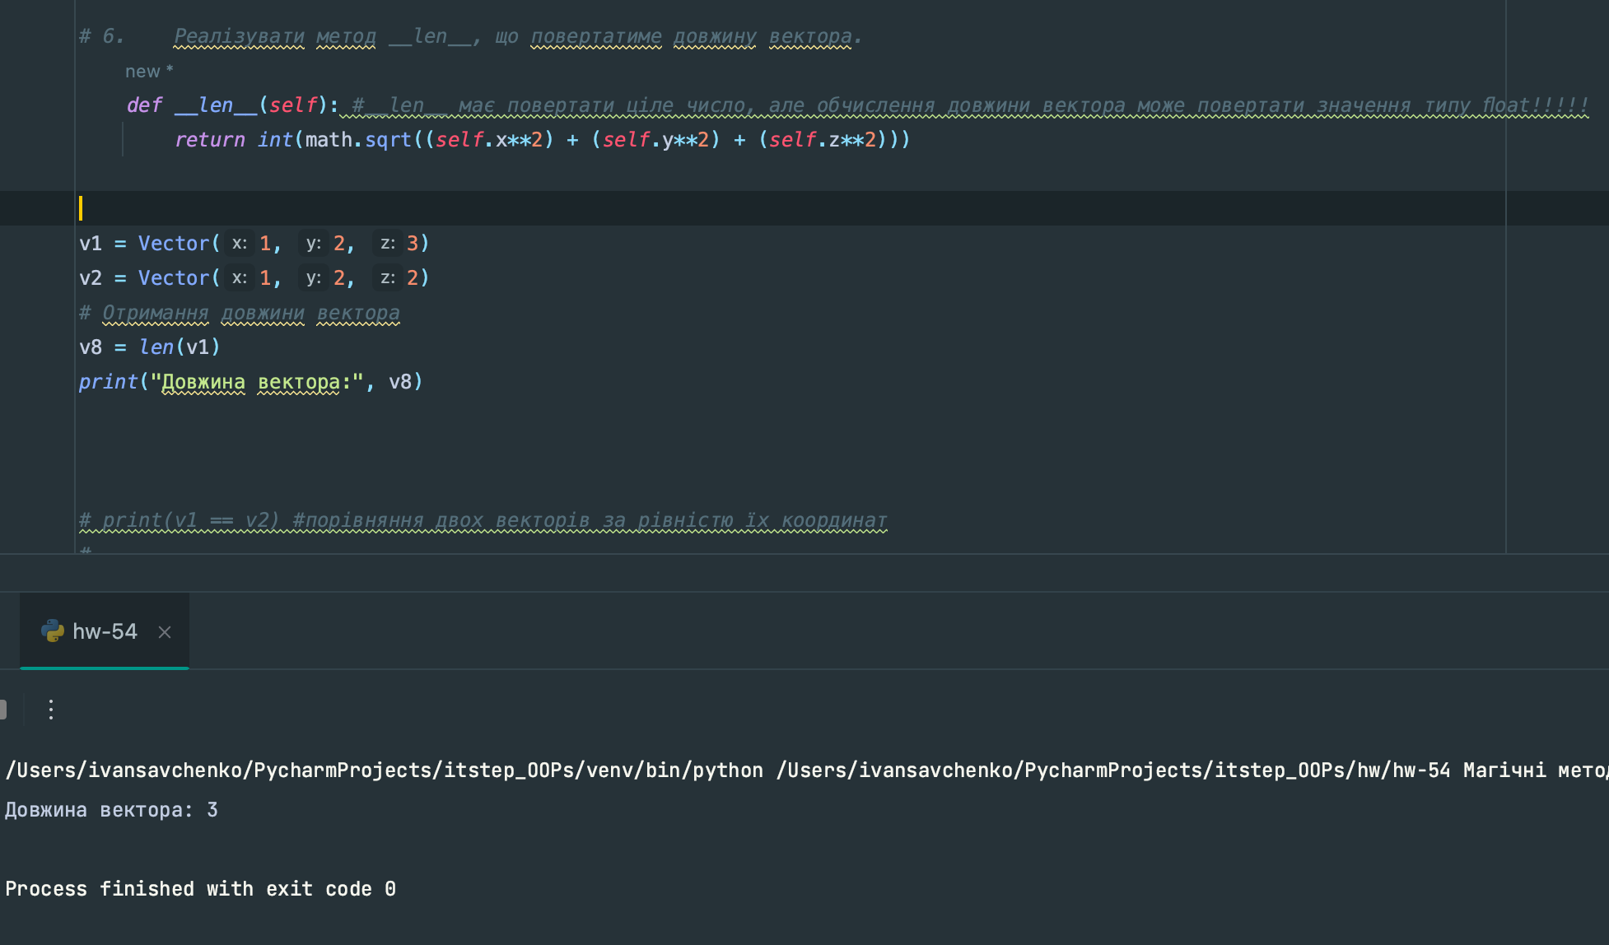

1. Реалізувати метод __int__, що повертатиме цілу частину довжини вектора.

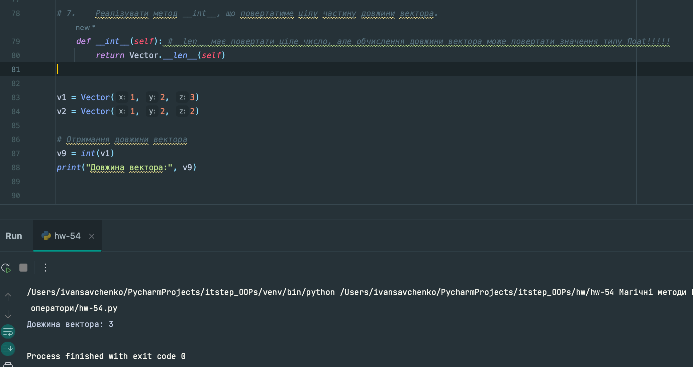

1. Реалізувати метод __neq__, що повертатиме для вектора **v** протилежний вектор **-v**. Тобто, потрібно змінити знак всіх координат вектора, повертаючи вектор з оберненими значеннями координат.

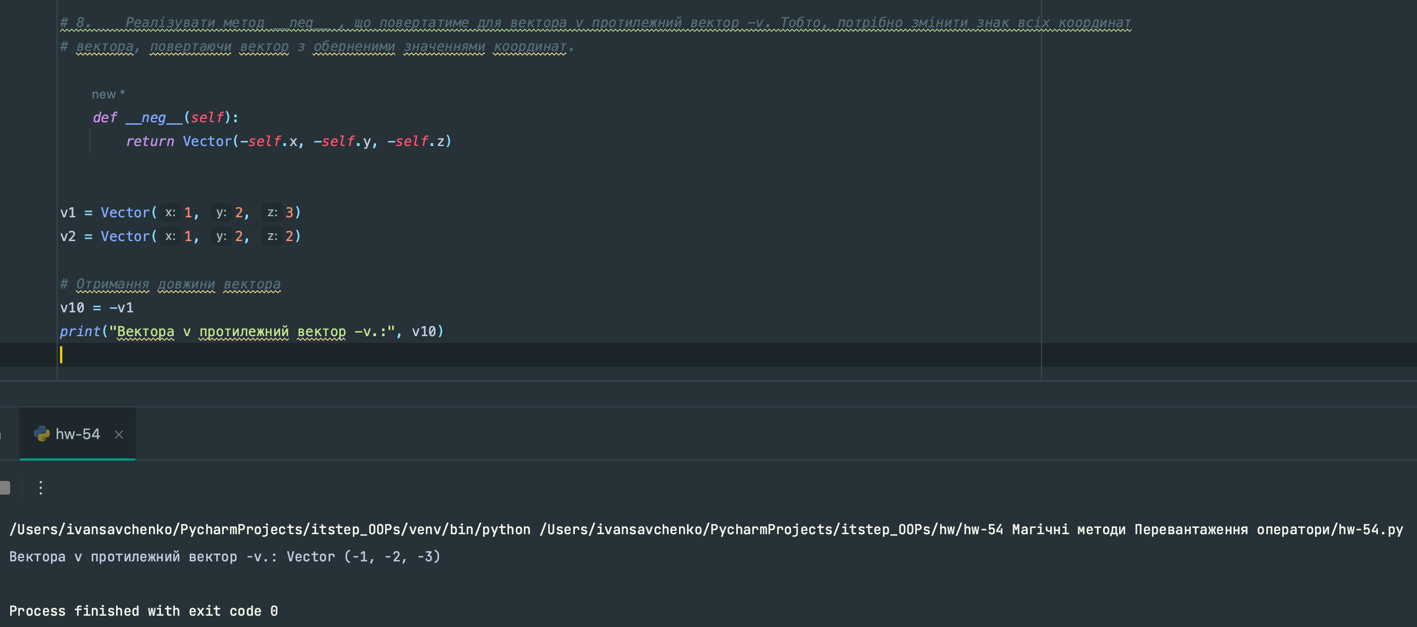

1. Реалізувати методи __getitem__ і __setitem__, що дозволяють достукатись до координат вектора за допомогою індексів. Наприклад, ви можете використовувати v[1] для доступу до першої координати вектора, v[2] - до другої, v[3] - до третьої.

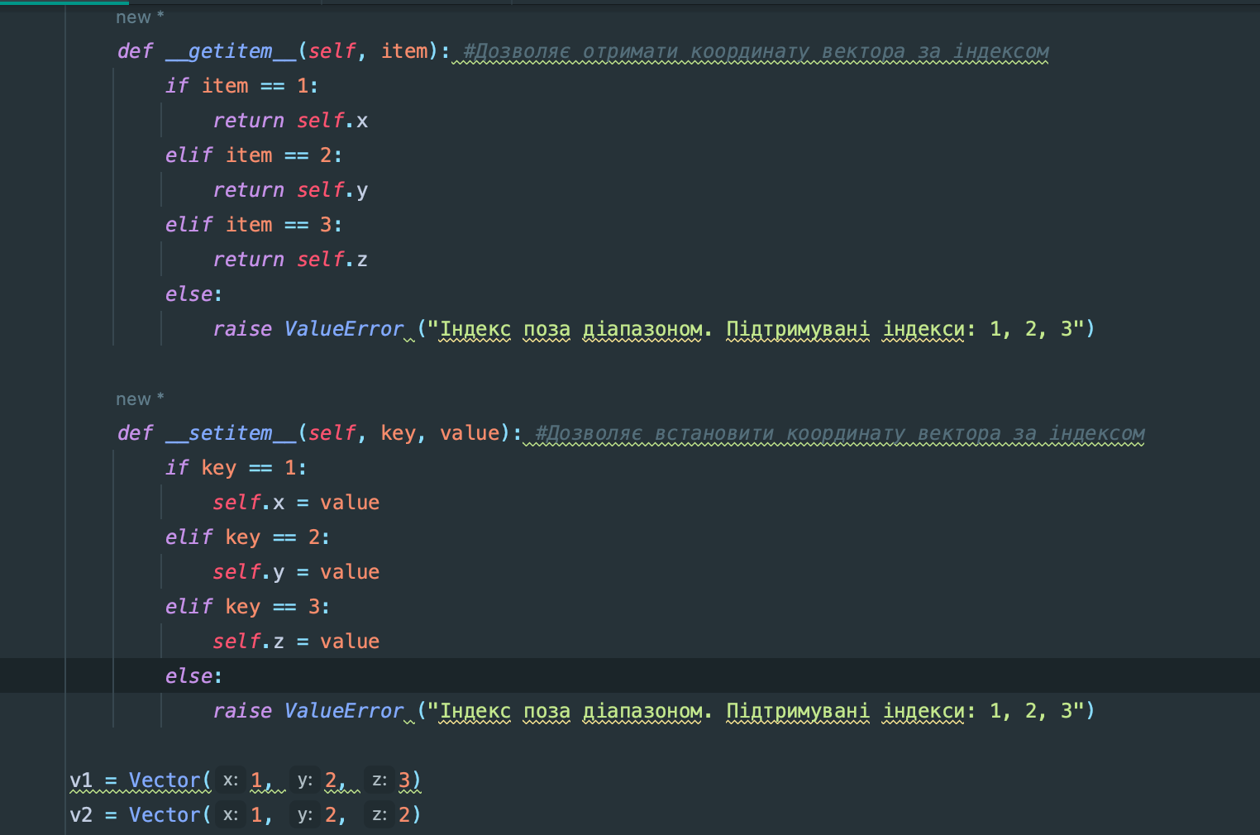

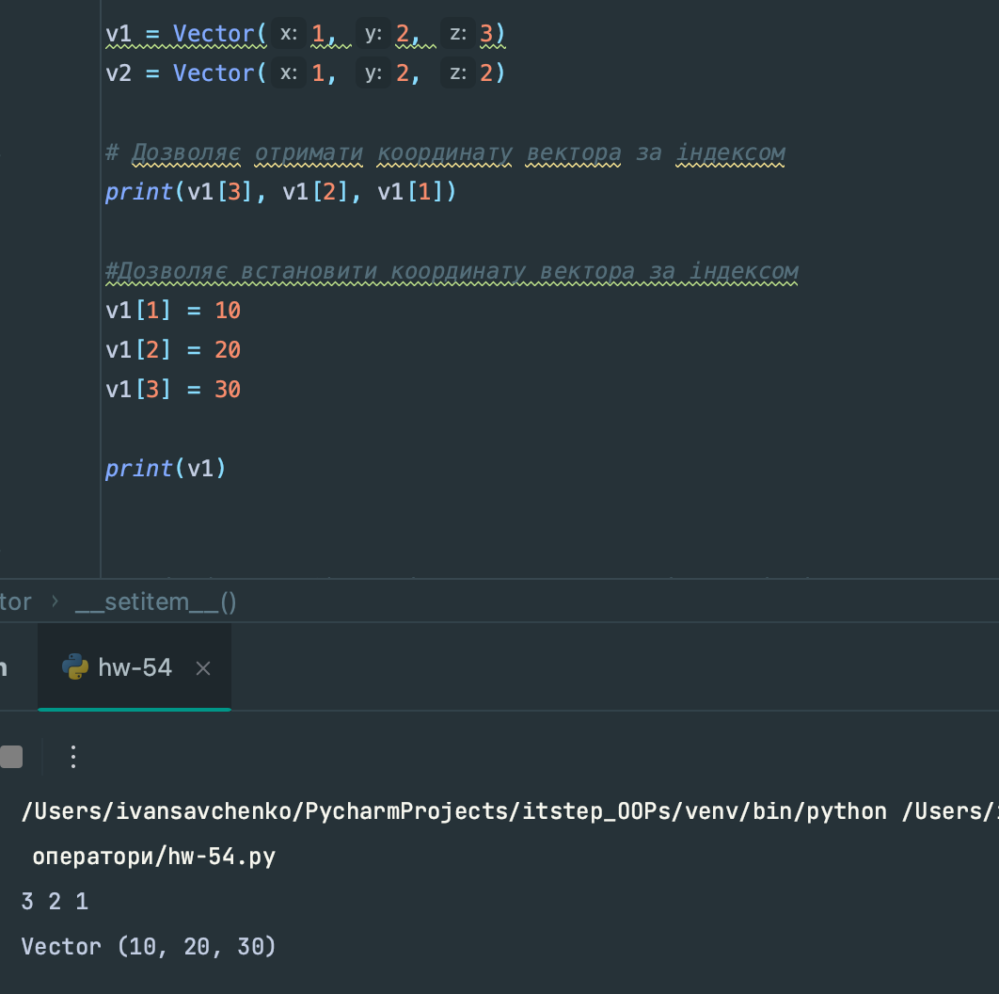

1. Реалізуйте метод __contains__, що дозволяє перевірити, чи міститься деяке значення у певній координаті у вектора і повернути відповідне значення (True або False).

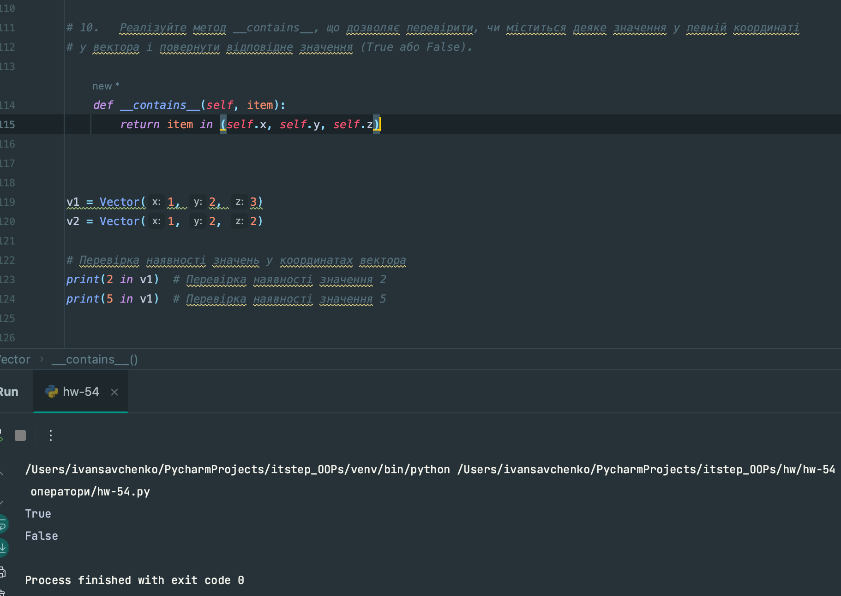

1. Реалізуйте метод __bool__, що дозволяє перевірити, чи є вектор «істинним» (True) або «хибним» (False). Зокрема, вектор є «істинним», якщо його довжина не дорівнює нулю.

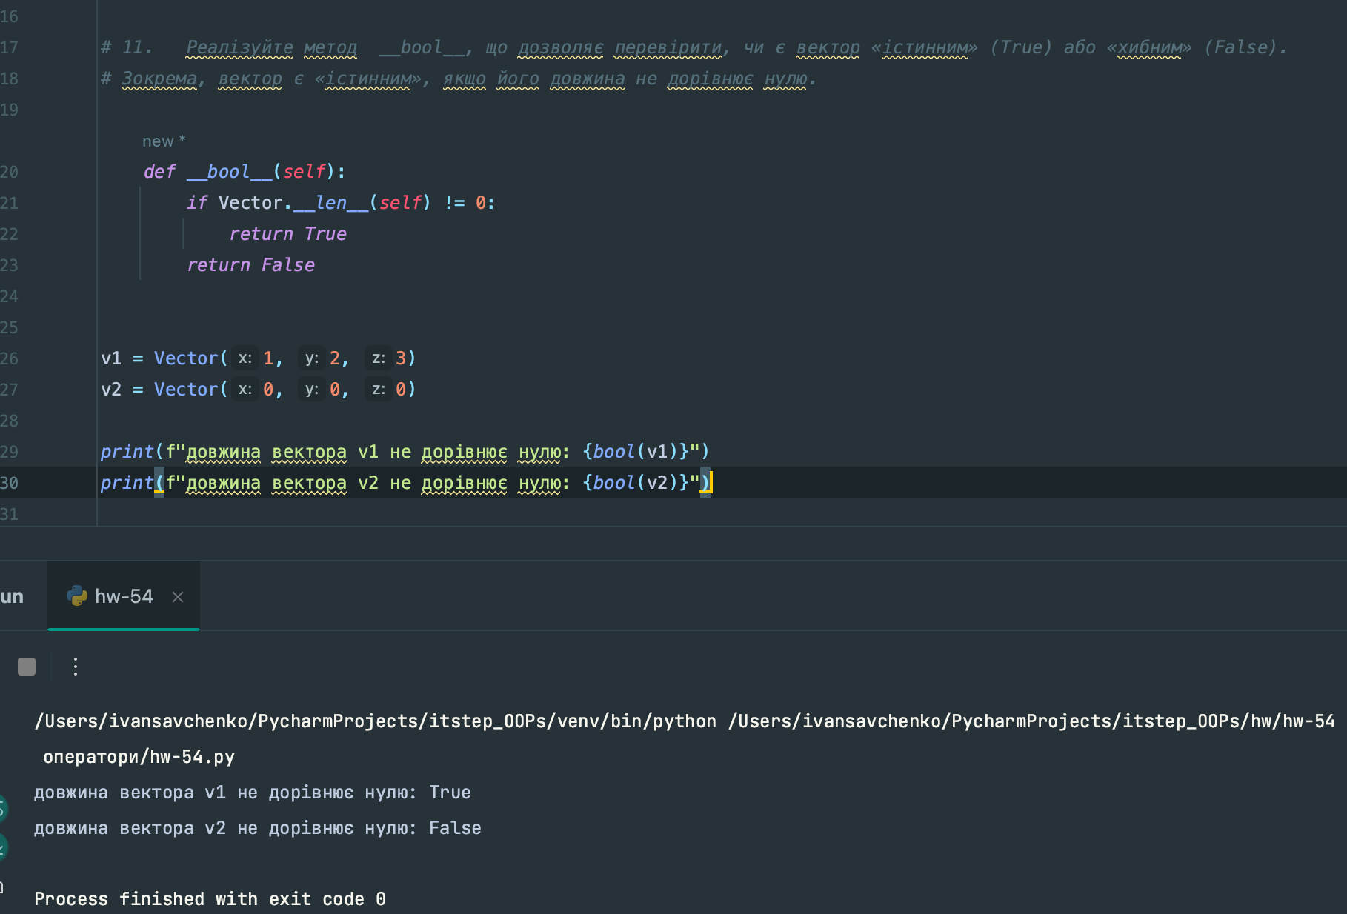

1. Зробіть об’єкти класу Vector функторами за допомогою __сall__. Логіку при виклику придумайте самі.
2. 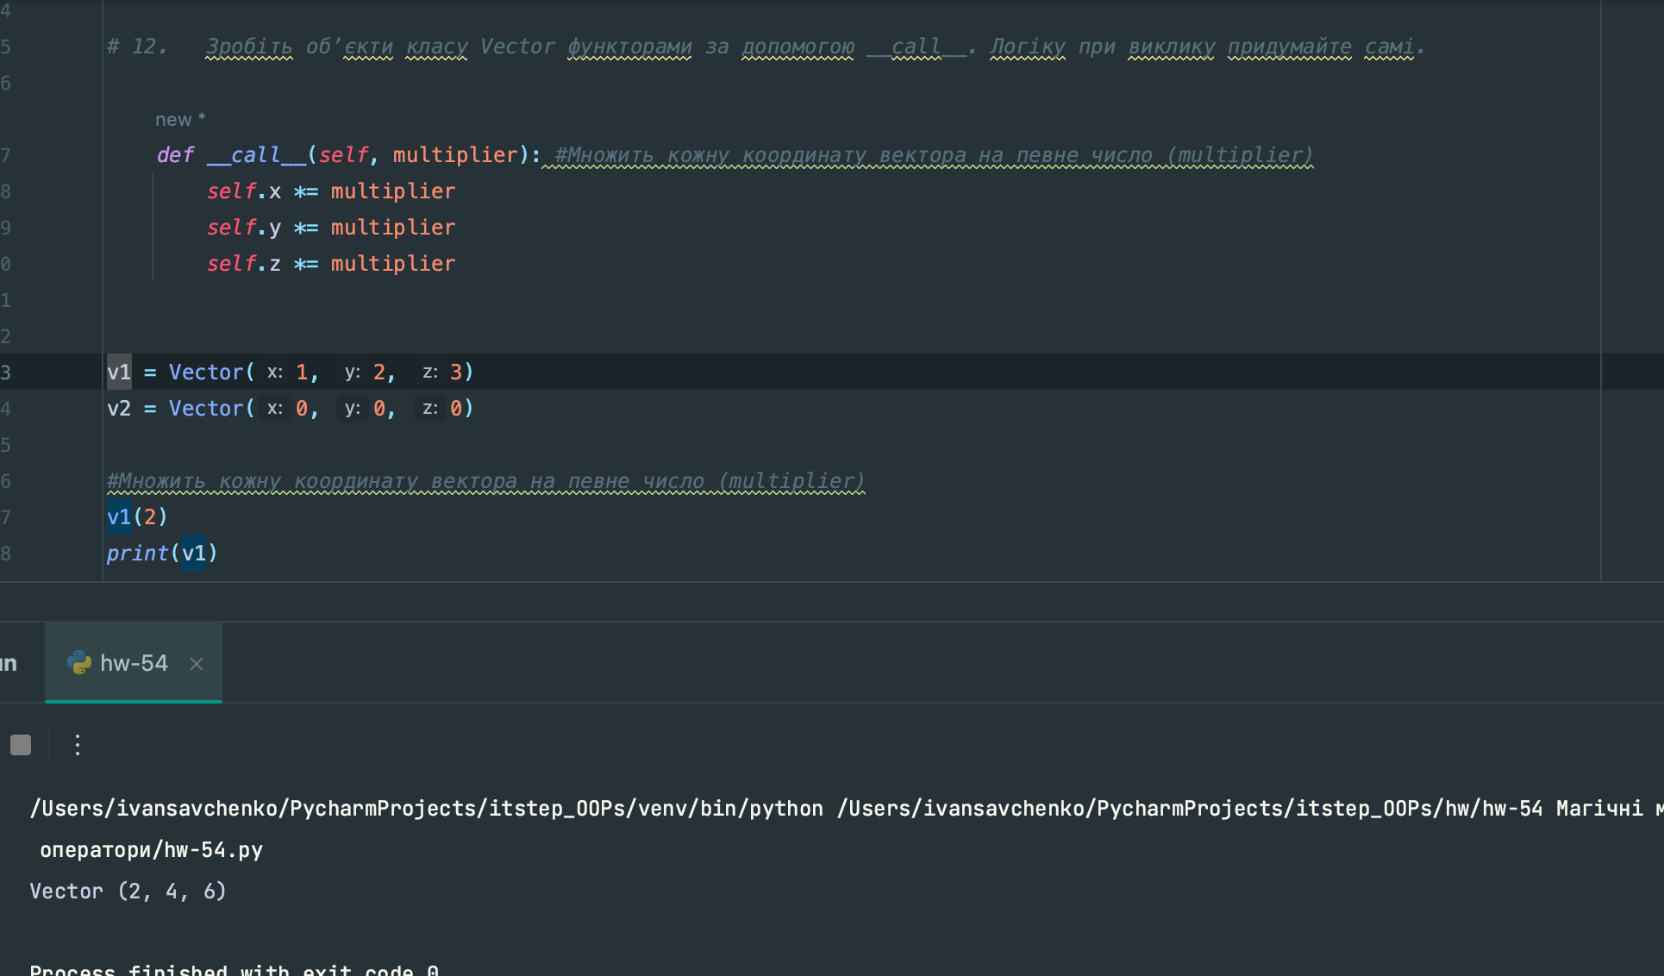

Протестуйте функціональність класу і роботу магічних методів і операторів.